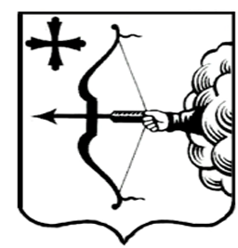

ПРАВИТЕЛЬСТВО КИРОВСКОЙ ОБЛАСТИ

РАСПОРЯЖЕНИЕ

08.11.2013 № 354
г. Киров
О внесении законопроекта для рассмотрения Законодательным
Собранием Кировской области

Рассмотрев представленный департаментом государственной собственности Кировской области проект закона Кировской области «О внесении изменений в Закон Кировской области «О бесплатном предоставлении гражданам, имеющим трех и более детей, земельных участков на территории Кировской области», в соответствии со статьей 48 Устава Кировской области:
1. Внести на рассмотрение Законодательного Собрания Кировской области проект закона Кировской области «О внесении изменений в Закон Кировской области «О бесплатном предоставлении гражданам, имеющим трех и более детей, земельных участков на территории Кировской области».
2. Определить докладчиком на заседании Законодательного Собрания Кировской области по законопроекту директора департамента государственной собственности Кировской области Смертина П.В.

Губернатор –
Председатель Правительства
Кировской области Н.Ю. Белых

